Tarea 1
Los estudiantes practicarán definiendo el siguiente vocabulario sobre la casa antes de la clase. Por ejemplo:
¿Qué es el comedor?
Es un lugar para comer y hablar con la familia.
Una vez en la clase, el profesor preguntará a la clase por dos definiciones y luego los estudiantes trabajarán en parejas preguntando definiciones sobre la casa.

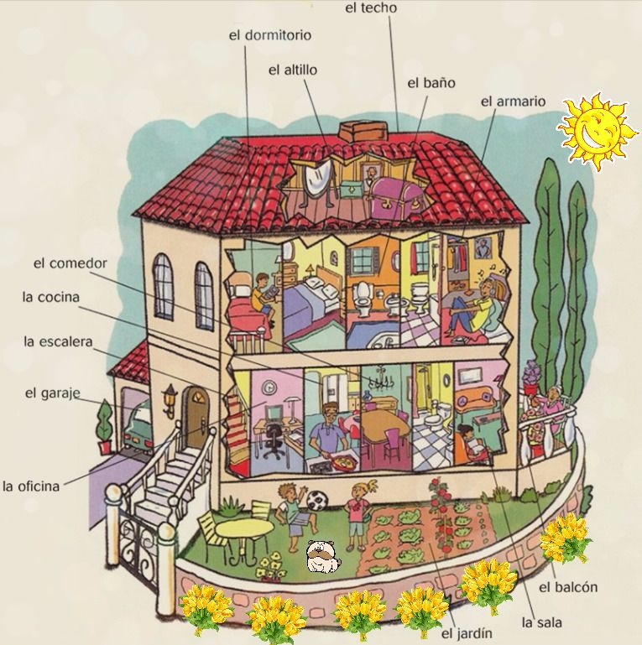

Tarea 2
Después los estudiantes leerán el siguiente texto sobre Katy Perry y su esposo y responderán los ejercicios 1 y 2.

Katty y su casa de 6 millones de dólares


La mansión de Katy Perry y su esposo, Russell Brand, está ubicada en Los Ángeles, California y cuesta 6 millones de dólares. La decoración de esta particular casa tiene un poco de la línea minimalista pero con marcados rasgos vanguardistas.
Esta casa tiene cuatro pisos, cerca de 20 clases de puertas francesas en todos los dormitorios con su balcón. En el comedor, Katy optó por combinar una mesa con sillas modernas y un espectacular sofá. Además, hay dos garajes para tener los 5 carros de la pareja.
Hay que decirlo, a pesar de tener tan lujosa casa, la cantante y su esposo compraron un exclusivo apartamento en Nueva York y están pensando en vender esta hermosa vivienda en 3 millones 350 mil dólares (6 mil millones 500 mil pesos).
La Mansión de Perry tiene:
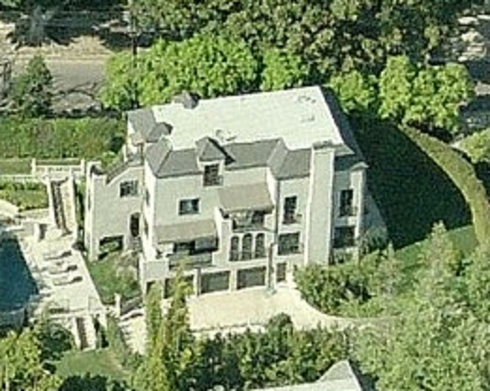
- Cuatro dormitorios
- Cinco baños
- Más de 7 balcones
- Piscina estilo romano
- Decoración de vanguardia
- Biblioteca
- Zonas de descanso

1) Completa las oraciones usando el vocabulario que se presenta debajo de acuerdo con la información de la lectura sobre Katy Perry (no tienes que usar todas las palabras).
apartamento oficina balcones garajes escalera dormitorio baños comedor biblioteca techos salas cocina
a) Hay 7 ________________________ para ver la ciudad.
b) Casi toda _____________________________ tiene puerta francesa.
c) En los ____________________________, Katty y su esposo guardan sus carros.
d) Tiene 5 __________________________ para lavarse las manos.
e) En el ___________________ hay una mesa con sillas modernas.
f) A Katty le gusta mucho leer y tiene una _______________________ para los libros.
g) Ellos tienen un _____________________________en Nueva York.
2) Basado en la lectura, responde las preguntas como si fueras Katy Perry o su esposo:
1) ¿Cómo es tu casa?
2) ¿Cuántos dormitorios tienes?
3) ¿Tienes una biblioteca?
4) ¿Cuál es tu lugar favorito de la casa?
5) ¿Tienes esposo (a)? ¿Cómo se llama?
Una vez los estudiantes hayan terminado, el profesor les preguntará las respuestas y las anotará en el pizarrón.
Tarea 3
Al terminar, los estudiantes trabajarán en parejas y se harán las preguntas del ejercicio 2. Finalmente, algunas parejas saldrán al frente de la clase para hacerse las preguntas (es posible que los estudiantes varíen las preguntas o que añadan saludos o despedidas para que la conversación sea más real).

